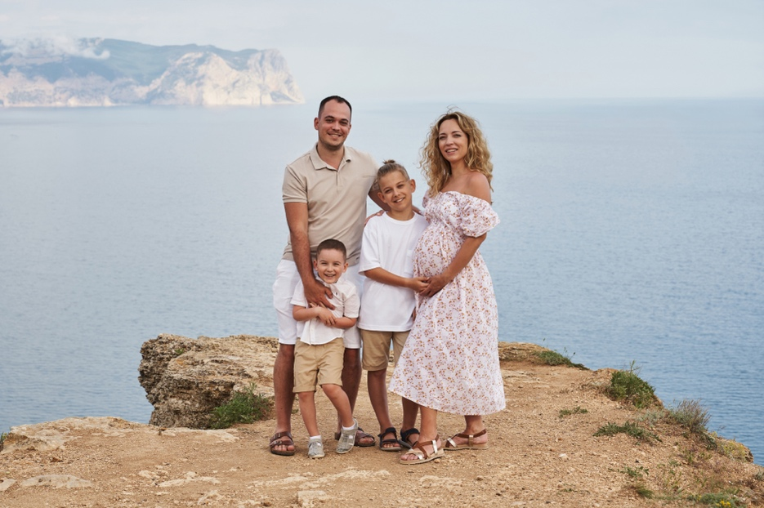
ОСФР по Республике Татарстан выдало родовые сертификаты больше чем на 74 млн рублей с начала 2026 года
С начала 2026 года Отделение Социального фонда России по Республике Татарстан направило в медицинские учреждения республики 74,7 млн.руб. на оплату услуг по родовым сертификатам. Финансовая поддержка предоставлена более чем 6 тысячам женщин, обеспечив качественное медицинское сопровождение в период беременности, родов и профилактическое наблюдение за детьми в первый год жизни.
Электронный родовой сертификат формируется при первом визите в женскую консультацию, родильный дом или детскую поликлинику. Для оформления будущей маме необходимо предоставить паспорт, полис ОМС и СНИЛС. Медицинская организация создает сертификат в течение одного рабочего дня после постановки на учет, а вся информация становится доступна в личном кабинете на портале «Госуслуги».
В 2026 году общая стоимость родового сертификата сохраняется на уровне 12 тысяч рублей. Эти средства целевым образом распределяются между медицинскими организациями: 3 тысячи рублей направляются на амбулаторное наблюдение женщины во время беременности, 1 тысяча — на правовую, психологическую и медико-социальную помощь, 6 тысяч — на медицинскую помощь в родах и послеродовой период, и еще 2 тысячи — на профилактические осмотры ребенка в первый год жизни.
«Важно понимать, что, если женщина наблюдается по полису обязательного медицинского страхования (ОМС), средства родового сертификата поступают напрямую в медицинские организации, что гарантирует их целевое использование и позволяет врачам сосредоточиться на главном — качественном наблюдении за будущими мамами и новорожденными. В случае если будущая мама наблюдается на платной основе, родовый сертификат не формируется, и услуги, оказанные на платной основе, оплате не подлежат. Оплачиваются только услуги, оказанные медицинскими организациями в рамках обязательного медицинского страхования», - отметил управляющий Отделением СФР по Республике Татарстан Эдуард Вафин.
Полную и достоверную информацию о мерах соцподдержки, выплатах и услугах Отделения Социального фонда России по Республике Татарстан можно найти на сайте СФР и в официальных аккаунтах в социальныхсетях: MAX, ВКонтакте, Одноклассники и Телеграм.
Для получения дополнительной информации или консультации граждане могут обратиться к операторам единого контакт-центра — 8 800 100 0001 (региональная линия работает круглосуточно – 24/7, звонок бесплатный).

